Cuisson des artichauts
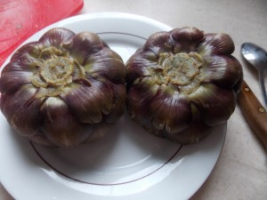
Préparer les artichauts :
Bien sûr, c'est la première chose à faire :
Commencer par casser la queue de l'artichaut et pour cela, faire une petite incision à la base des feuilles et casser la tige avec la main de façon à retirer le maximum de filaments.
Couper la base au ras des feuilles en éliminant les premières.
Laver les artichauts en écartant légèrement les feuilles puis les faire tremper pendant quelques minutes dans de l'eau citronnée ou vinaigrée..
Égoutter les artichauts en les tapant légèrement sur l'égouttoir pour faire tomber les éventuelles impuretés.
Les artichauts sont maintenant prêts à cuire.
Vous pouvez les laisser cuire entiers ou bien couper les feuilles à mi hauteur, tout dépendra de l'utilisation que vous voulez en faire.
Cuisson à l'eau :
Mettre dans un grand récipient une grande quantité d'eau et saler fortement.
Presser un citron et le déposer dans l'eau.
Déposer les artichauts le fond en l’air.
Suivant la grosseur des artichauts, on compte entre 25 et 35 minutes de cuisson à partir de l'ébullition.
Vérifier la cuisson avec la pointe d'un couteau qui doit s'enfoncer sans résistance.
Cuisson à la vapeur :
J'avoue que je ne suis pas assez patiente, j'ai peur que ce soit trop long pour moi.
Cuisson au four :
Déposer sur le plan de travail une grande feuille de papier d'aluminium, doublée de papier cuisson.
Poser l'artichaut au milieu et l'arroser de jus de citron.
Verser quelques gouttes d'huile (d'olive pour moi) et saler.
Replier le papier pour emballer l'artichaut hermétiquement.
Déposer les artichauts sur une plaque.
Enfourner à 180°C (Chaleur tournante) pendant une heure.
Déballer avec précaution, pour ne pas se brûler.
Cuisson au micro-ondes :
Je n'ai pas essayé, mais voici comment faire :
Envelopper l'artichaut hermétiquement avec du papier film spécial cuisson.
Le faire cuire à la puissance 1000 watts pendant une minute pour 100 g d'artichaut

